**Čo sme sa naučili ☺ meno: _______________________________**

1. **Doplň tabuľku:**

|  |  |  |  |  |  |
| --- | --- | --- | --- | --- | --- |
| **cicavec** | **sviňa domáca** | **tur**  **domáci** | **ovca domáca** | **koza domáca** | **kôň domáci** |
| **úžitok** |  |  |  |  |  |
| **samec, samica, mláďa** |  |  |  |  |  |

2. Živočíchy, ktoré žijú v domácnosti, môžu byť nežiaduce z rôznych dôvodov:

......................................................, ....................................................................., ........................................... .

**3.čo je PARAZIT**? ______________________________________________________________________________

_____________________________________________________________

Ako delíme parazity? ______________________________________________________________________________

Uveď príklady 2 parazitov + jedného z nich popíšte, čo o ňom viete ________________________________________

_______________________________________________________________________________________________

_______________________________________________________________________________________________

**4. Ako sa chránime pred parazitmy?** (4 príklady) _______________________________________________________

_______________________________________________________________________________________________

**5. Do tabuľky doplňte chýbajúce informácie:**

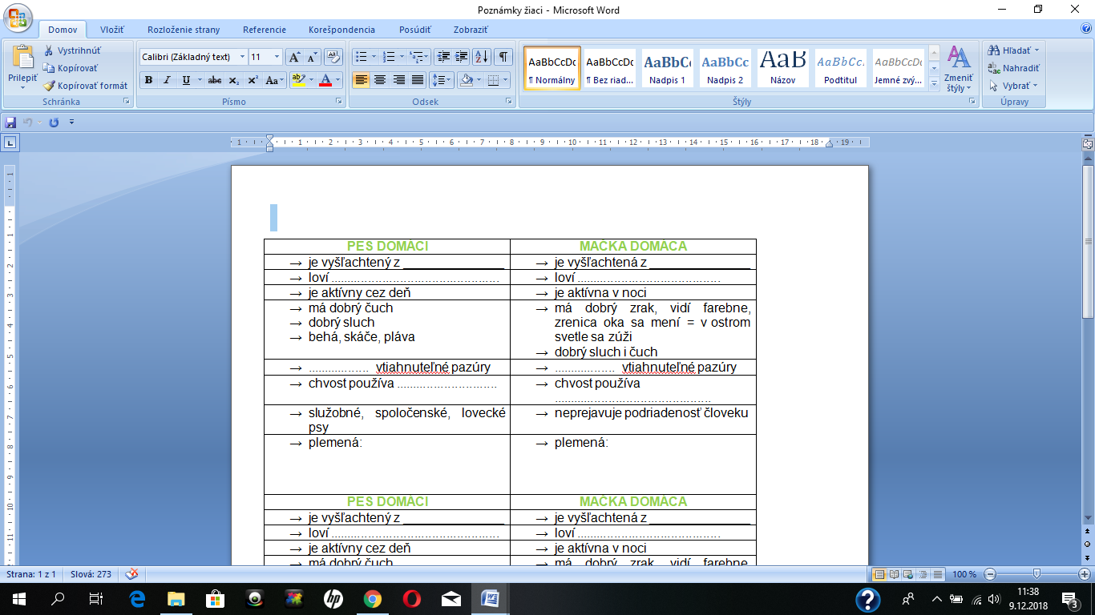

**6.Aké kategórie plemien psov poznáte** + uveďte k ním aspoň 2 príklady

______________________________________________________________________________________________

______________________________________________________________________________________________

_______________________________________________________________________________________________**7. Čo je to pohlavná dvojtvarosť?** + vysvetli na konkrétnom príklade

_______________________________________________________________________________________________

_______________________________________________________________________________________________

______________________________________________________________________

**8. Osemsmerovka:**

